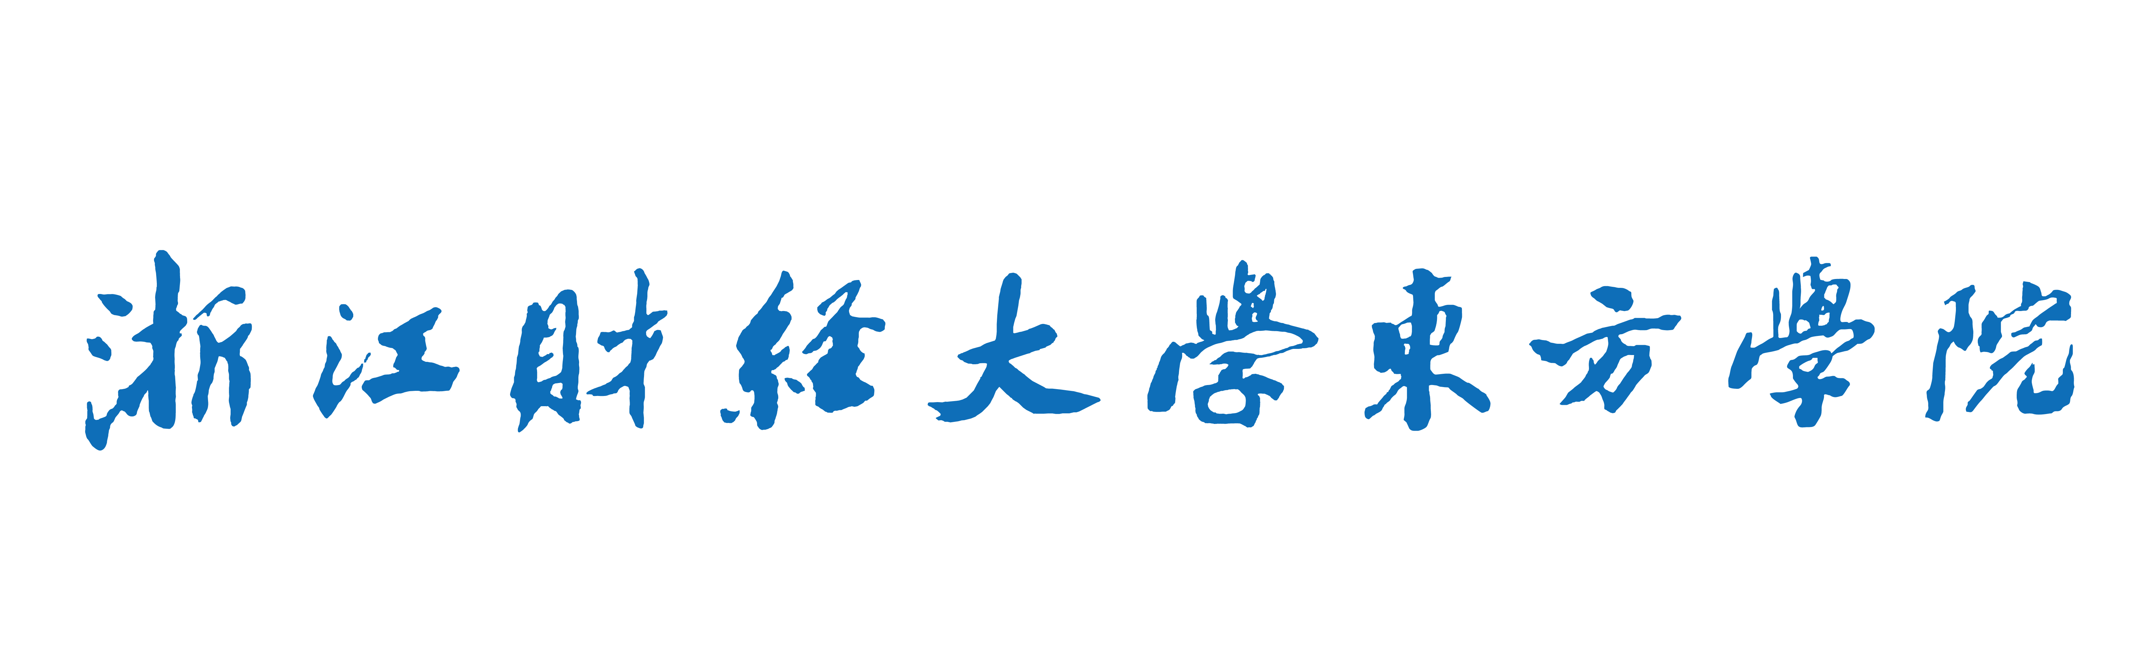
大学生创新创业训练计划项目中期检查报告

项目名称：
项目类别： □创新训练 □创业训练 □创业实践
申请单位：
项目负责人：
项目组成员：
指导教师：
资助金额：
研究时间： 至
填写日期：

教务管理部制
一、项目主要进展（附已发表论文首页或其他成果的复印件）
二、下一步工作计划

三、经费使用情况和下阶段经费安排计划
四、存在问题、建议及需要说明的情况
项目负责人签字：
年 月 日

六、指导教师意见：
指导教师签字：
年 月 日
七、专家组审查意见：

专家组成员签字：
年 月 日
七、学院领导小组审批意见：（通过、不通过）

负责人签字：
年 月 日

负责人（签字）： （公章）
年 月 日
注：填写表格内容统一使用宋体，小四号字，要求单倍行

